Wianek kwiatowy marzanna 31cm - idealny na wiosnę
Wianek kwiatowy marzanna 31cm to jedna z propozycji marki Ten Dom, która specjalizuje się w sprzedaży unikatowych wianków dekoracyjnych do wnętrz. Sprawdź jak go wykorzystać.

Kwiatowe dekoracje na wiosnę
Motywy kwiatowe nie tylko w branży odzieżowej są jednym z najpopularniejszych motywów na sezon wiosennych. Również w architekturze wnętrz zauważyć możemy częste wykorzystanie roślin prawdziwych oraz sztucznych. Kwiaty to element pomieszczenia, który nadaje mu świeżości, co po długiej i mroźnej zimie jest całkowicie zrozumiałe. Budzimy się do życia, warto więc również obudzić swoje mieszkanie nie tylko wiosennymi porządkami ale także zmianą dekoracji! Nasza propozycja? Wianek kwiatowy marzanna 31cm typowo wiosenna kompozycja.
Wianek kwiatowy marzanna 31cm do Twojego domu

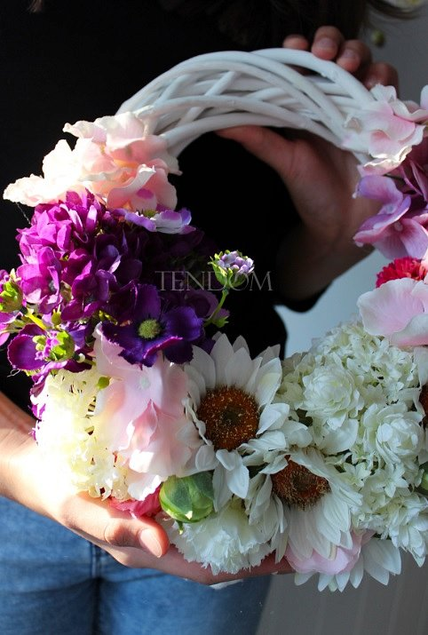
Wianki już od kilku lat, znów wkradły się w łaski projektantów wnętrz, zachwycając swoją różnorodnością. Wianek kwiatowy marzanna 31cm to połączenie drobnych, białych, wiosennych kwiatów z nieco większymi w kolorze fioleti, różu i beżu z delikatną, uroczą różową poświatą. Rośliny umieszczone są na wiklinowym kole o kremowym odcieniu, któwy łatwo połączysz z kolorami w swoich przestrzeniach. Wianek ten sprawdzi się jako dekoracja drzwi wejściowych czy wewnątrz mieszkania a także dekoracja stołu na przykład podczas świąt Wielkanocnych. W sklepie internetowym Ten Dom znajdziesz także inne kwiatowe kompozycje, które być może zainspirują Cie do świeżego podejścia do wnętrz!

